Verboden de lift te gebruiken

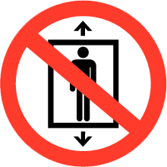

Uitzondering:
- Als materiaallift voor het verplaatsen van goederen
- Om medische redenen met toelating van de directeur

